Synthèse exposé : Les Techniques de Moulage
Par Marain Etienne & Deiss Alexandre : GoP 2 (2007-2008)

- Un peu d’Histoire :
Le premier moule connu à ce jour remonte du temps des Egyptiens (IV av JC) avec les sarcophages (moulage par gravité).
Le Grec Lysistrate De Sicyone fut le premier a utilisé le corps humain comme moule en 324 av JC.
Depuis l’Homme a enrichi le domaine en inventant de nouvelles techniques de moulage, en faisant intervenir depuis peu l’outil informatique.
L’objectif du moulage est de reproduire des objets en petite et grande série.



- Le moulage par injection :
Moule non permanent (destruction du moule après son utilisation).
Moule en sable, moule rigide, moule déformable.
Moule permanent (utilisé pour métaux et alliages à point de fusion bas).
Qualité élevée, prix en conséquence, utilisé pour pièces ménagères.
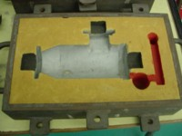
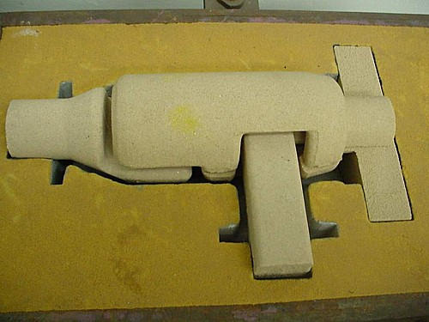

- Le moulage par cire perdue :
C’est une méthode principalement utilisée pour reproduire des pièces fragiles dans le but de les renforcer.
Techniques impliquant 2 moules, le premier en plâtre et caoutchouc, moulant la pièce, le deuxième en céramique pour résister à la haute température qui va permettre à la cire de s’évaporer (d’où le nom de cire perdue). Voir l’animation de la diapositive n° 10 pour plus de précision sur la technique.
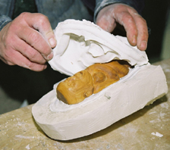

- Le moulage en coquille (par gravité) :
C’est la technique la plus ancienne qui soit. On coule la résine chaude dans un moule (coquille) et la gravité entraîne le liquide dans tout le moule.
Les résultats sont de bonnes qualités, les défauts de surface sont moindres. Ce principe est utile pour des pièces complexes et allant jusqu’à 30 Kg.
Les pièces moulées servent à un vaste domaine d’application comme l’électronique, le sanitaire et la construction de machines.


- Le moulage sous vide :
Cette technique utilise la force du vide créé par une pompe, comprimant ainsi des feuilles de fibres enduites de résine contre l’objet à mouler.
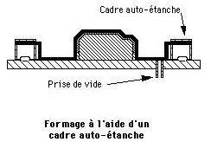

- Le moule par pression :
Ressemblant à la technique précédente, ici une feuille de fibres est placée sous une presse qui a la forme de la pièce désirée.
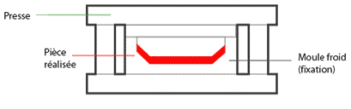

- Le moulage par roto moulage :
Cette technique use de la force de centrifuge. En effet, on remplit le moule d’une résine, puis l’on fait tourner le moule selon toutes les directions pendant un certain temps. La force centrifuge fait que la résine se colle contre les parois du moule. Voir l’animation de la diapositive n° 15.

- Conclusion : De nombreuses pièces moulées font partis de notre quotidien (électro-ménagers, automobiles, …)

